金昌库存管理系统的详细设计
摘 要
库存管理是企业管理的重要组成部分。在企业生产经营活动中，库存管理既必须保证生产车间对原材料、零部件需求，又直接影响采购、销售部门的购、销活动。本文主要从系统需求分析、系统结构，功能模块划分，系统设计方面进行说明。此系统基于B/S模式，考虑后续的可扩展性，基于SSH设计，采用MySql数据库系统来实现物品信息管理，库存警示，信息查询等功能。

关键词：库存管理、MVC、 MYSQL、数据库、信息管理、B/S模式、SSH。

日期 | 修订版本 | 修改内容 | 作者
201601023 | V 1.0 | 初稿 | 张志军

缩写、术语 解释

库存管理 | 根据零部件识别码或标号，对其出库入库进行追踪统计，并对零件进行信息统计，以便更好的对供货商信息以及顾客信息进行统计并生成报表。
管理员 | 管理机械零部件库存管理系统，管理角色分配，用户添加基础功能
MVC | MVC三层框架，指视图层、控制层、逻辑层三层架构，M：Model，V：View，C：Control
SSH | SSH 在J2EE项目中表示了3种框架，即 Spring + Struts +Hibernate
Struts | Struts 是Java领域中的一个开源框架技术
Spring | Spring 是一个轻量级的控制反转（IoC）和面向切面（AOP）的容器框架
Hibernate | 是一个开放源代码的对象关系映射框架
Mysql | 免费开源的数据库，用于存储数据
Tomcat | 服务器容器，用于响应客户端的请求

目 录
1 概述 1
2 系统分析 1
2.1 系统需求分析 7
3 系统总体设计 7
3.1 系统功能结构 7
3.3 系统功能模块设置 7
3.2 系统主要业务流程图 8
2.4 系统运行环境 6
2.4.1 硬件环境 6
2.4.1 软件环境 6
3.4 数据库的设计与实现 9
3.4.1 数据库的需求分析 9
3.4.2 数据库的设计与实现 10

参考文献 104

概述
库存管理对企业来说是一项繁琐复杂的工作，每天要处理很多的单据数据。为及时结清每一笔业务，盘点库存和货物流动情况，保证企业生产用料以及货物安全，库存管理人员要花费很多人力物力和时间来做数据记录统计工作。作为计算机应用的一部分,使用计算机对库存信息进行管理,具有着手工管理所无法比拟的优点。例如:检索迅速、查找方便、可靠性高、存储量大、保密性好、寿命长、成本低等。这些优点能够极大地提高库存管理的效率,也是企业的科学化、正规化管理,与世界接轨的重要条件。
目前，公司库存管理部分目前仍为手工、半手工操作。从供销部原材料入库到半成品、成品仓库所有操作基本上都是由仓库管理人员统计。这不仅繁锁，效率低，而且缺乏库存管理的一些基本手段，如库存状况统计，实时的了解当前生产水平等，这给企业在一定程度上造成了管理上的落后，也难以跟上主机厂的生产，同时也可能导致部分盲目生产，影响企业的工作效率。
库存管理系统是一个企业不可缺少的部分,它的内容对于单位的决策者和管理者来说都至关重要,所以库存管理系统应该能够为用户提供充足的信息和快捷的查询手段。但一直以来人们使用传统人工的方式管理文件库存，这种管理方式存在着许多缺点,如:效率低、保密性差,另外时间一长,将产生大量的文件和数据,这对于查找、更新和维护都带来了不少的困难。
库存管理信息化从一定程度提高库存管理的效率，也是企业的科学化、正规化管理，与世界接轨的重要条件。

系统分析

系统需求分析
企业的库存管理系统，要有效的管理仓库的货物信息，要完成的功能包括仓库内物品信息的修改、物品的删除，物品类别的增加删除，出入库库存数量的增减、供应商的选择，新仓库的创建等,此系统中还要根据不同的用户权限进行不同的操作，当用户非法操作或操作失败以及操作成功时给出相应的提示信息。
通过实际调查，要求本系统具有以下功能：
- 由于操作人员的计算机知识普遍偏低，因此要求系统具有良好的人机界面。
- 支持商品的入库，退库操作流程，及其相关单据的查询
- 实时的查询当前库存水平，为了方便的数据查询，支持商品编号和商品名称模糊查询。
- 因系统的使用对象较多，要求有较好的权限管理，支持用户管理，权限管理，依据人员权限进行分配。
- 支持销售出库，客户退货的操作流程。
- 用户类型及对应权限：
有下列两种用户类型：
（1）系统管理员：可以登录该系统中所有的仓库进行库存操作。可以新增用户或角色并对其配置权限。
（2）仓库管理员：只能用相应的用户名和密码登录对应的仓库，只可在对应的仓库进行库存操作。可以查看该系统中所有的用户及其隶属的仓库，但不能做删除用户操作，也没有新增用户的权限。
（3）普通用户：只能对库存信息进行查询和浏览。
- 库存货物基本信息
库存货物的基本信息包括：物品编号，物品名字，物品类型，物品总数，物品单价，最大限数量，最小限数量，货物单价，物品的相关说明，物品的供应商以及相关的库存操作。
- 库存操作要求
管理员用户可以对任何仓库进行添加类别，删除类别，添加物品，删除物品，出库，入库，修改物品的操作。
入库登记：入库物品应该严格分类按批次管理；同一批次的物品具有相同的入库批号，入库批号包括很多信息，其中最重要的一条就是入库日期。
出库登记：出库物品和入库一样也应该严格把关，应对库存进行修改，如果出库成功就从相应批次的物品扣除已出库物品的数量。

系统总体设计
根据以上需求分析，本系统采用Browse/Server架构的系统，同时考虑后期的扩展基于MVC设计，采用SSH,系统主要实现库存信息管理，物品信息管理，库存警示管理，统计查询管理功能等功能，具体系统功能结构如下：

系统功能结构.
其实现的主要功能是对企业的库存活动进行集中化以及电子化的信息处理，系统的功能结构如下图
库存管理系统
基础资料
进货管理
库存管理
销售管理
系统管理
客户管理
供应商管理
商品管理
进货
入库
退货
入库
销售出库
客户退货
商品报损
商品
报溢
库存报警
当前库存查询
数据备份与恢复
角色管理

基础资料
对商品资料、供应商资料和客户资料进行记录

进货管理
这一部分的功能是为了实现对进货源、进货渠道和进货商品的管理。供应商供货信息管理以购货价格为中心，完善地记录、控制并管理供应商的供货业务资料，包括对不同供应商、不同物料、不同数量段、不同币别的价格和折扣信息的详细记录，以及业务传递、自动更新及数据分析。同时进行采购最高限价的控制和预警管理，是整个管理系统，乃至整个供应链体系中重要的综合数据处理中心之一。
其中包括“进货入库”和“退货入库”。

销售管理
主要实现销售的管理，记录商品销售的总体情况，并将信息反馈给库存数据库，包括“销售出库”和“退货入库”。

库存管理
这一部分的功能是为了实现对存货的分类管理，存放货物的地点、货物的分类、货物量等都需要纳入考虑范围，更可以帮助我们方便地查找库存资源。
其中包括“商品报损”， “商品报溢”，“库存查询”。

系统管理
实现系统的其他功能如数据备份与恢复，角色及其权限管理，包括“数据备份与恢复”， “角色管理”。

主要业务流程图
综上所述，我们确定了系统的基本需求，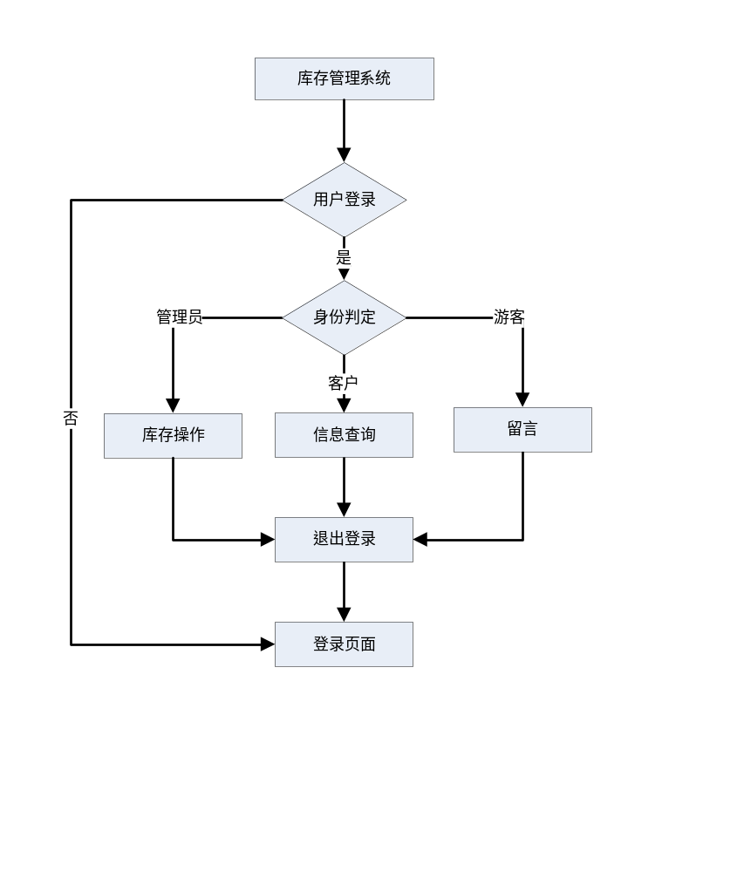系统总体流程图如下：

图1-1 系统总体流程图

系统入库操作业务流程图如下：

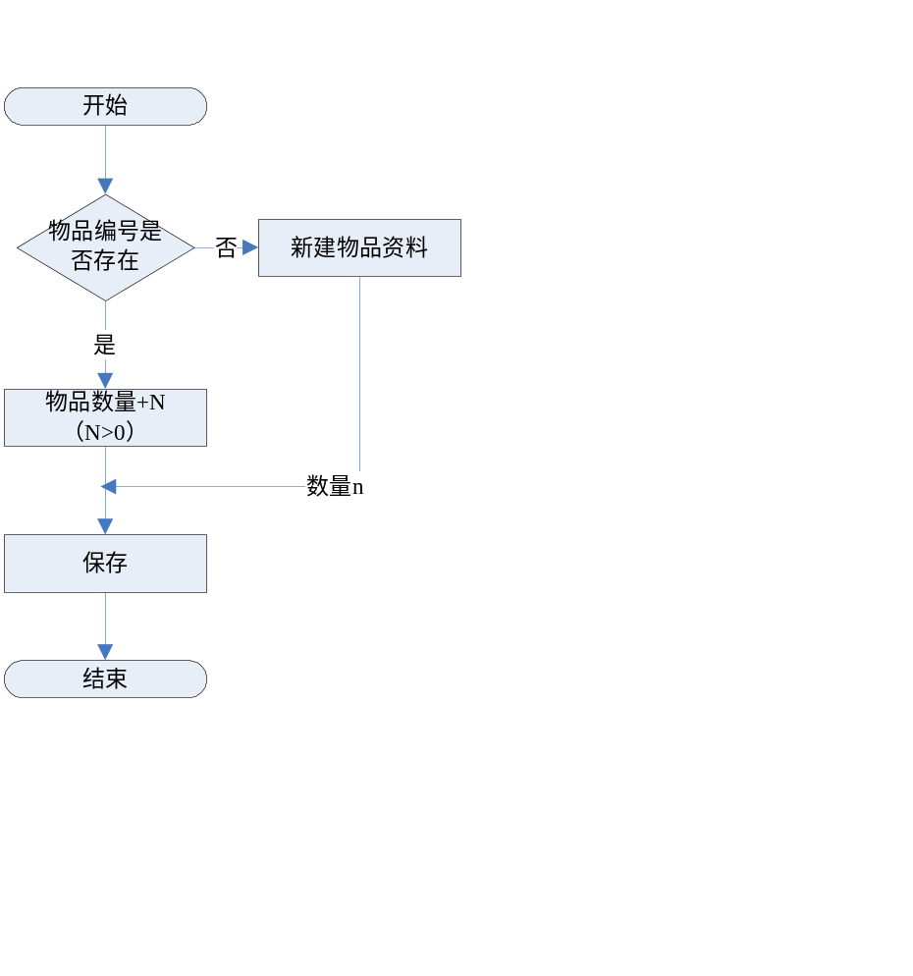

图1-2 系统入库操作业务流程图

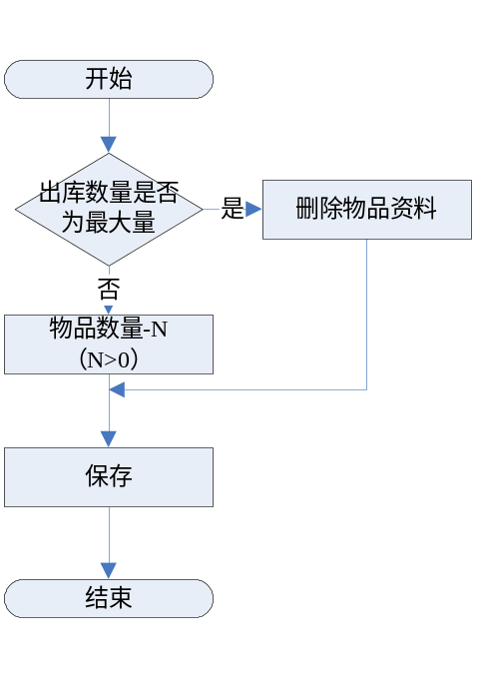系统出库操作业务流程图如下：

图1-3 系统出库操作业务流程图

系统运行环境

硬件环境
客户端电脑配置：暂无， 预算2500~4500RMB
服务器配置：暂无，预算6000~10000RMB

软件环境
开发环境:Eclipse, Msql, Tomcat
系统运行在Tomcat + MYSQL。
。

MVC介绍
MVC(Model/View/Controller)是一个设计模式，用得比较多的一种设计模式， MVC包括三类对象。Model是应用对象，View是它在屏幕上的表示，Controller定义用户界面对用户输入的响应方式。它强制性的使应用程序的输入、处理和输出分开。使用MVC应用程序被分成三个核心部件：模型、视图、控制器。它们各自处理自己的任务。
- 模型（Model）
模型是应用程序的主体部分。模型表示业务数据，或者业务逻辑。
- 视图（View）
视图是应用程序中用户界面相关的部分，是用户看到并与之交互的界面。
- 控制器（controller)
控制器工作就是根据用户的输入，控制用户界面数据显示和更新model对象状态。

数据库的设计与实现
经过数据库分析与得到的逻辑结构。Mysql作为数据库开发工具；创建名mstock的数据库根据各种功能的实现以及考虑到将来系统功能上的扩展，设计如下数据项和数据结构：
表3-1商品表

列名 | 数据类型 | 长度 | 允许空
商品ID | varchar | 10 | 否
货物名字 | Varchar | 20 | 是
型号 | varchar | 20 | 是
类别ID | Int | 11 | 是
类别名称 | varchar | 20 | 是
单位 | varchar | 10 | 是
价格 | double |  | 是
库存数量 | Int | 11 | 是
库存最小数量 | Int | 11 | 是
状态 | varchar | 1 | 是

CREATE TABLE `spxx` (
`spid` varchar(10) NOT NULL COMMENT '商品id',
`spname` varchar(20) NOT NULL COMMENT '货物名称',
`xinghao` varchar(20) DEFAULT NULL COMMENT '型号',
`lbid` int(11) NOT NULL COMMENT '类别id',
`lbname` varchar(20) NOT NULL,
`dw` varchar(10) DEFAULT NULL COMMENT '单位',
`jhprice` double DEFAULT '0',
`chprice` double DEFAULT '0',
`scjj` double DEFAULT '0',
`kcsl` int(11) DEFAULT '0',
`kczj` double DEFAULT '0',
`minnum` int(11) DEFAULT '0',
`csname` varchar(50) DEFAULT NULL,
`state` varchar(1) DEFAULT '0',
`bz` varchar(200) DEFAULT NULL COMMENT '备注',
`image` mediumblob,
PRIMARY KEY (`spid`),
KEY `FK_Spxx_Splb` (`lbid`),
CONSTRAINT `FK_Spxx_Splb` FOREIGN KEY (`lbid`) REFERENCES `splb` (`lbid`)
) ENGINE=InnoDB DEFAULT CHARSET=utf8 COMMENT='商品';

客户表
列名 | 数据类型 | 长度 | 允许空
客户ID | Int | 11 | 否
联系人 | Varchar | 50 | 是
联系电话 | varchar | 30 | 是
联系地址 | Varchar | 50 | 是

表3-2客户信息表

CREATE TABLE `kh` (
`khid` int(11) NOT NULL AUTO_INCREMENT,
`khname` varchar(50) NOT NULL,
`lxren` varchar(30) DEFAULT NULL COMMENT '联系人',
`lxtel` varchar(30) DEFAULT NULL COMMENT '联系电话',
`address` varchar(50) DEFAULT NULL COMMENT '地址',
`bz` varchar(200) DEFAULT NULL,
PRIMARY KEY (`khid`)
) ENGINE=InnoDB DEFAULT CHARSET=utf8 COMMENT='客户';

